[連絡先] **NPO法人エコ・コミュニケーションセンター・**

〒171-0021

東京都豊島区西池袋2-1-13 目白ハウス3E号室

　TEL：**03-5957-1301**FAX：**03-5957-1305**5

E-mail：**ngo-ecom@gaea.ocn.ne.jp**

**参加費（1泊３食・**

**ガイドつき）**

**一般＞１８,０００円（税込）**

**学生＞10,000円(税込）**

**切り干しツアー**

**各１泊２日**（往復とも目白発着マイクロバスにて）

南牧村には空き古民家が沢山あります！

空き古民家×しごとづくり、シェアハウス、etc…  
（雨天時：小雨決行/荒天の場合、農作業は中止→切り干しプロジェ

クトの説明＋古民家・民俗資料館の見学）

11／5（土）、6（日）

**芋掘り** （**＋古民家見学**、 **しごとづくりワークショップ** ）

まずは芋ほりから！  
山間の斜面の畑は機械も入らず全て手作業。南牧村ならではの貴重な農体験。

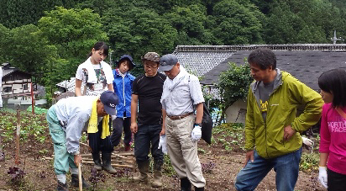

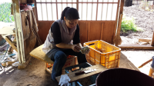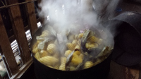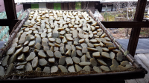

**②**

ｃｖ

ｃｖ

12／3（土）、4（日）

**切り干しづくり**（**＋ 村内見学**、**しごとづくりワークショップ** ）

薩摩芋の皮むき～蒸して干して  
根気の試される皮むき作業、ドラム缶を改造した釜で豪快に蒸かしたら、竹籠に並べて天日乾燥。

美味しい切り干しづくりのコツを学びながら、南牧村のしごとづくりを考えます。（室内作業になりますので雨天決行です）

**①**

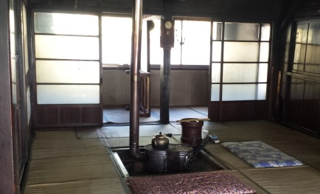



群馬県南牧村グリーンツーリズム①